Dobrý den!

Po delší odmlce – od začátku letošního března se opět hlásíme s naším Občasníkem. Počasí si s námi opět pohrávalo, protože březen byl srážkově podprůměrný, napršelo jen 25 mm na rozdíl od ledna a února kdy byly srážky nadprůměrné. Teploty byly podprůměrné, protože ranní mrazíky trvaly až do konce měsíce – jaro ne a ne přijít a tak letošní velikonoce připomínaly vánoce. Rovněž první dekáda dubna byla chladná, a až od 10 dubna došlo k oteplení, a tak konečně přišlo jaro. Teploty do konce dubna byly na průměru a napršelo 44 mm a to je také průměr. Měsíc květen začal poměrně slušnými teplotami 15 – 20 stupňů, ale druhá dekáda již byla chladnější a vlhčí, třetí dekáda května byla opět chladnější než předešlá, ještě 24. května byly ranní teploty pod bodem mrazu, ale stále pršelo až do konce měsíce a tak bylo dosaženo 123 mm což je květnový rekord. V této době jsme netušili, že pořádné deště ještě přijdou, protože 1. a 2. června napršelo 99 mm a nastaly povodně, u nás dlouho nevídané, které předčily povodně roku 2002. Teploty v první dekádě června byly podprůměrné, a tak ještě na začátku června bylo nutné topit. Nyní na konci druhé dekády je počasí naopak přímo tropické, vody k 20. červnu napršelo 143 mm – opět rekord a na další dny jsou hlášeny bouřkové srážky a tak je možné, že se můžeme dočkat dalšího většího přídělu vody. Povodně na začátku června přinesly řadu škod, které byly do značné části eliminovány našimi hasičskými sbory a já jim i touto cestou ještě jednou děkuji za odvedenou práci. Materiálové škody nejsou až tak obludné, smutnější je, že v Mokřanech dne 2. června utonul pan Pětník. Škody na cestách a dalších objektech postupně napravujeme, ztrátu života však nahradit nelze a tak stále platí, buďme vůči počasí velmi pokorní.
Velikonoce a Olbramovická pouť se vlivem špatného počasí nevyvedly, naopak se vydařila soutěž hasičských okrskům Olbramovice a Bystřice, kterou pořádali dne 12.5.2013 v Olbramovicích hasiči z Tomic. Okrsek Olbramovice, tentokrát zcela předčil početnější okrsek Bystřice. V soutěži družstev mužů i žen dominovala družstva SDH Tomice, ale i družstva a jednotlivci Olbramovic a Křešic nezklamali. Hasičská soutěž je rozebrána v příspěvku p Františka Zoula dále v listě.
V současné době byla zahájena II. etapa opravy střechy kostela, kdy obec na tuto akci přispěla 70 tis. Kč. Dalších 80 tis. Kč jsme přispěli na opravu kostelních varhan, které by se měly vzápětí opravovat. Další dobrá zpráva je i to, že nám byla definitivně přiznána dotace na pořízení nového územního plánu (min. 600 tis. Kč). Naopak jsme nuceni přerušit akci „Sýpka“, kde čekáme na rozhodnutí Úřadu pro hospodářskou soutěž. Momentálně máme dokončeny opravy místních komunikací (na Buda, Semtín), ale čeká nás řada drobných oprav na našich komunikacích a ostatních objektech, které způsobily záplavy. Dne 22. června pořádá Občanské sdružení Olbramovice akci na podporu vybudování obchvatu, v prvním týdnu července Vás zvou Semtínáci na pouť. Pozvánky na obě akce jsou zveřejněny dále v listě.
Nastává astronomické léto, blíží se prázdniny, což je radost především našich dětí, ale je i doba dovolených, proto si popřejme navzájem letní počasí bez větších výkyvů. Přeji Vám mnoho slunečních dní a pro dnešek dobrý den.

Pavel Pohůnek – starosta obce

uSNESENÍ ZE ZASEDÁNÍ ZASTUPITELSTVA

OBCE OLBRAMOVICE DNE 28. února 2013

Usnesení č. 1/3/2013/ZO ze dne 18.6.2013

Zastupitelstvo Obce Olbramovice schvaluje zprávu o činnosti rady a bere na vědomí zprávu o plnění usnesení zastupitelstva obce od posledního zasedání a informaci o Rozpočtových opatřeních 1-3/2013.

Usnesení č.2/3/2013/ZO ze dne 18.6.2013

Zastupitelstvo Obce Olbramovice schvaluje záměr prodeje staré cesty – Babice ppč. 1160/4 – 22 m², 1160/5 – 1.544 m² a 1160/7 – 99 m² vše v k.ú. Křešice u Olbramovic.
Usnesení č. 3/3/2013/ZO ze dne 18.6.2013

Zastupitelstvo Obce Olbramovice schvaluje záměr prodeje obecní cesty – Strýčkov ppč. 1203 v k.ú. Křešice u Olbramovic o výměře 750 m².

Usnesení č.4/3/2013/ZO ze dne 18.6.2013
Zastupitelstvo Obce Olbramovice schvaluje záměr prodeje obecního pozemku v Kochnově ppč. 2010 v k.ú. Olbramovice u Votic o výměře 217 m²
Usnesení č.5/3/2013/ZO ze dne 18.6.2013
Zastupitelstvo Obce Olbramovice schvaluje záměr prodeje pozemku v osadě Tomice ppč. 592/4 o výměře 118 m² a 609/4 o výměře 65 m² vše v k.ú. Tomice u Votic.
Usnesení č.6/3/2013/ZO ze dne 18.6.2013
Zastupitelstvo Obce Olbramovice schvaluje záměr prodeje ppč. 1771/2 o výměře 326 m² v k.ú. Olbramovice u Votic.
Návrh usnesení č.7/3/2013/ZO ze dne 18.6.2013
Zastupitelstvo Obce Olbramovice schvaluje záměr prodeje 4/10 ppč. 286/9 o výměře 424 m² v k.ú. Tomice u Votic.
Usnesení č.8/3/2013/ZO ze dne 18.6.2013
Zastupitelstvo Obce Olbramovice schvaluje Smlouvu o zřízení věcného břemene mezi Obcí Olbramovice, RWE Gas Net, s.r.o. a Markétou Litošovou na zřízení věcného břemene na ppč.1481/2 v k.ú. Olbramovice u Votic ( jedná se o cca 4m²).
Usnesení č.9/3/2013/ZO ze dne 18.6.2013
Zastupitelstvo Obce Olbramovice schvaluje Veřejnoprávní smlouvu mezi Městem Votice a Obcí Olbramovice o obecní policii.
Usnesení č.10/3/2012/ZO ze dne 18.6.2013
Zastupitelstvo Obce Olbramovice schvaluje prodloužení smluv na nájem rybníků za předpokladu podání žádosti o prodloužení. Termín podání žádosti do 31.8.2013.
Usnesení č.11/3/2012/ZO ze dne 18.6.2013
Zastupitelstvo Obce Olbramovice projednalo Závěrečný účet Obce Olbramovice za rok 2012 společně se Zprávou o výsledku přezkoumání hospodaření Obce Olbramovice za rok 2012 a schvaluje Závěrečný účet Obce Olbramovice za rok 2012 společně se zprávou o výsledku hospodaření a to bez výhrad.
Usnesení č.12/3/2012/ZO ze dne 18.6.2013
Zastupitelstvo Obce Olbramovice schvaluje Rozpočtové opatření č.4/2013 dle přílohy.

Petr Podzimek Pavel Pohůnek

místostarosta starosta

Otevření Obecní knihovny v Olbramovicích

Dne 12. března 2013 zahájila obnovený provoz Obecní knihovna v Olbramovicích, která je umístěna v areálu mateřské školy. Knihovna byla již delší dobu uzavřena a její část využívána jako kancelář pro pracovníky katastrálního úřadu.
Pro mne, dlouholetou knihovnici, byl stav knihovny značně neuspokojivý. Knihovna byla plná knih, z velké části bohužel zastaralých a poškozených. Po zjištění stavu knihovny jsem o nabídce na tuto práci váhala, ale láska ke knihám zvítězila.
Protože knihy nebyly seřazeny a byly pomíchané, musely jsme je s kolegyněmi z Benešova přebrat a poškozené a zastaralé vyřadit. Dalším důležitým krokem bylo stávající knihy seřadit abecedně, naučné podle vědních oborů a dětské tematicky. Nebyla zde ani žádná evidence knih, proto se musel napsat přírůstkový seznam. Za pomoci kolegyň a kamarádek z okolí jsme všechny knihy obalily do igelitové fólie.
Stále to ale nebylo ono, knihy se leskly jako nové, ale místnosti byly pořád stejně zašlé. I v této situaci pomohl obecní úřad a zásluhou pana starosty operativně nastoupili malíři, hezky barevně vymalovali a natřeli zárubně. Dále knihovnu zútulnily záclony a darované obrazy. Proběhla také výměna regálů, které jsme získali spolu s dětskými stolky a sedačkami z Městské knihovny ve Voticích.
Prvními návštěvníky byly děti z místní mateřské školy, které přinesly nakreslené obrázky a pomohly tak knihovnu vyzdobit.
V současné době má naše knihovna 1720 knih základního fondu a 300 nových​​ knih půjčených z výměnného fondu Městské knihovny v Benešově. Z časopisů si čtenáři mají možnost vypůjčit Zahrádkář, Receptář, Praktickou ženu, Epochu, Otazníky historie, 100+1 a pro děti Sluníčko.
Díky podpoře a pomoci starosty Olbramovic pana Pohůnka a kolegyň z Regionálního centra Městské knihovny Benešov, máme v Olbramovicích knihovnu, za kterou se opravdu nemusíme stydět.
Největší odměnou za tuto práci mi jsou spokojení a stále se vracející čtenáři.
Výpůjční doba je vždy v úterý a ve čtvrtek od 14,00 do 18,00 hodin.
Marie Krausová

Činnost Jednotky sboru dobrovolných hasičů Obce a SDH Olbramovice
V období od 28. dubna až 13. června 2013 vyjela jednotka celkem k 16 událostem. Tento počet zásahů byl zapříčiněn přívalovými dešti a následnými povodněmi počátkem měsíce června.
28.4. zasahovali 4 hasiči s CAS 32 T 138 a DA 12 A 30 v Semtíně, kde čerpali vodu ze studny.
Nejvíce výjezdů bylo v neděli 2.6., kdy v 5:55 hod. 8 členů vyjelo s vozidlem DA 12 Avia do Tomic, kde spolu s místními občany a členy SDH Tomice prováděli protipovodňová opatření u rozvodněného potoku Bystrý. Ze skládky firmy Compaq Votice bylo na místo dopraveno 50 ks naplněných protipovodňových pytlů. V tu dobu 3 hasiči s CAS 32 Tatra 138 vyjeli na čerpání vody ze sklepa v Olbramovicích. Po návratu na základnu jsme vyjížděli k dalším 4 zásahům, hlavně vyčerpávání vody ze sklepů a studen v katastru obce. Pošesté v 19:03 hod. jednotka vyjela na žádost SOPIS HZS Kolín na samotu Buda k vyhledání pohřešované osoby. Členové JSDH společně s příslušníky HZS Střč. kraje st. Benešov prováděli průzkum rozvodněného místního potoku. Po nalezení a vytažení osoby z koryta potoku pomáhali s resuscitací a transportem těla k příjezdové cestě.
Ten den také zasahovali členové místního SDH v Křešicích, kde prováděli opatření proti přívalové vodě s polí a čerpali vodu ze sklepů.
V dalších dnech olbramovičtí hasiči vyjížděli k dalším 9 zásahům a to opět na vyčerpávání vody ze sklepů a studen.
Zasahující hasiči:
Zoul F., Zoul F. ml., Zoul J., Kraus V., Ledvinka L., Jelenecký J., Lamač J., Šmídek P., Skála P., Otradovec V., Drábek J., Piskač Z., Hořejší P., Císař P.,Topol P.
Od 2.-13.6. 14 členů výjezdové jednotky SDH Olbramovice u zásahů odpracovalo celkem 124 hodin.
30. dubna se v 15 hodin sešli členové olbramovického sboru a mladí hasiči k přípravám na každoroční stavění májky v parku. Zdobení se ujali mladí hasiči a přítomné děti. Od půl páté vyhrávala kapela, na posilněnou se prodávaly nápoje a opékaly klobásy. Po přivítání přítomných a slavnostní řeči starosty Obce Olbramovice pana Pavla Pohůnka byla májka v 18. hodin postavena a pak už následovala volná zábava.
V neděli 12. května 2013 se konalo na hřišti v Olbramovicích každoroční základní kolo soutěže v požárním sportu družstev okrsků Olbramovice a Bystřice.
Tuto soutěž uspořádal SDH Tomice. Soutěže se zúčastnilo 11 družstev mužů a 4 družstva žen.
VÝSLEDKY SOUTĚŽE
UMÍSTĚNÍ DRUŽSTEV - MUŽI

- TOMICE “A“
- BYSTŘICE
- OLBRAMOVICE
- OUBĚNICE
- KŘEŠICE “A“
- NESVAČILY
- KŘEŠICE “B“
- DRACHKOV
- TOMICE “B“
- MOKRÁ LHOTA
- TOŽICE
VÝSLEDKOVÁ LISTINA JEDNOTLIVCŮ – BĚH NA 100 M
- ŠTĚPÁNEK MIROSLAV – SDH TOMICE “A“ – ČAS 20,48
- TÁBOŘÍK LUKÁŠ – SDH KŘEŠICE “B“ – ČAS 21,15
- VYHNAL DAVID – KŘEŠICE “A“ – ČAS 21,45

UMÍSTĚNÍ DRUŽSTEV - ŽENY
- TOMICE “A“
- OLBRAMOVICE
- BYSTŘICE
- TOMICE “B“

VÝSLEDKOVÁ LISTINA JEDNOTLIVKYŇ – BĚH NA 100 M
- PISKAČOVÁ LENKA – SDH OLBRAMOVICE – ČAS 24,00
- ŠTĚPÁNKOVÁ MARTINA – SDH TOMICE “B“ – ČAS 24,12
- PLÍHALOVÁ NIKOLA – SDH TOMICE “A“ – ČAS 24,78

1. a 2. června se konalo ve Vlašimi I. kolo (okresní) soutěže v požárním sportu. V sobotu se zúčastnilo družstvo mužů z Tomic, kteří skončili celkově na 4 místě ze 14 přihlášených družstev.
Družstvo žen z Olbramovic se v neděli 2.6. umístilo na 11 místě ze 13 přihlášených, kdy se pro nepřízeň počasí konal jen běh na 100 m .
Celkové vysledky na stránkách OSH Benešov http://www.oshbenesov.cz/index.php?option=com_content&view=article&id=16&Itemid=22

Tuto sobotu 22.6. 2013 od 20,30 hod. pořádáme taneční zábavu na parkovišti v Olbramovicích.
K tanci a poslechu hraje GENERACE ROCK.
Občerstvení a počasí zajištěno.
Všichni jste srdečně zváni.

za JSDHO a SDH Olbramovice František Zoul

Oznámení
Vážení spoluobčané,
neúnosným provozem po státní silnici I/3, která prochází naší obcí všichni trpíme, značný autoprovoz přetrvává, musíme dýchat karcinogenní zplodiny z ojetých pneumatik, snášet škodlivý hluk, přejít po přechodu je mnohdy značně nebezpečné, vyjet z vedlejší silnice na hlavní vyžaduje většinou delší čekání atd. Nebezpečnou situaci v naší obci by vyřešil obchvat kolem Olbramovic, který je plánován již řadu let, ale doposud nebylo s výstavbou započato.
Proto si Vás dovolujeme srdečně pozvat na den 22.6.2013 (sobota) na hromadný přechod silnice I/3 po přechodu v místě zvaném „u Dvora“, a to na 10,00 hodin.
Prosím přijeďte podpořit úsilí o vybudování obchvatu.
Děkuje:
Občanské sdružení Olbramovice

Miroslav Stěhule, Vladimír Skalák, František Moudrý, Bohumil Dvořák, Vladimír Škvařil, Mgr. Josef Písařík, Ing. Čeněk Tůma, JUDr. Jindřich Budil

Oznámení Obecního úřadu Olbramovice

Informační kanál obce:
Obec Olbramovice nabízí občanům jednochý a pohodlný způsob získávání informací o dění v obci prostřednictvím informačních SMS. Kdo má zájem a dosud není zaregistrován k odběru informačních SMS tak se zaregistrujte. Zaregistrování je možno 3 způsoby: 1. online na webových stránkách obce (www.olbramovice.cz), 2. SMSkou (ve tvaru REGISTRUJ mezera JMENO mezera PŘÍJMENÍ mezera NÁZEV MÍSTNÍ ČÁSTI např. Městečko mezera ČÍSLO POPISNÉ pro registraci chaty je třeba za číslo popisné přidat mezeru a slovo EVID. SMS odesílejte na číslo SMS InfoKanálu: 317812454. Velikost písmen nehraje roli, důležité je dodržování mezer mezi slovy, nepoužívejte diakritiku a 3. osobně na OÚ.



Odpady 2013:
V současné době se vybírá místní poplatek za odvoz komunálního odpadu za rok 2013 a poplatek ze psů za rok 2013. Pokud nemáte ještě zaplaceno, učiňte tak v co nejkratší době.

Společenská rubrika
Významná jubilea oslavili:

v březnu
paní Marie Kudrnová, Zdeňka Špačková, pan František Skalák, Josef Kolman a František Macháček
v dubnu
paní Anna Pražmová.Jaroslava Marešová, Jana Suchomelová, Jaroslava Zákorová, Hana Mašková, Zdeňka Šopejstalová, Věra Neubergová, pan Václav Babický, Ing. Zdeněk Bláha a František Kroužek
v květnu
paní Zdeňka Křečková, Daniela Brdková, Marie Suková, Marie Havlíková, pan Jan Macháček a Petr Zimandl
v červnu
paní Jaroslava Zoulová, Jitka Skoumalová, Marie Houdková, Marie Macháčková, Ludmila Macháčková, pan Jiří Hrma a Václav Babický
Přivítali jsme mezi námi:
Amálii Královou a Andélou Jircovou
Rozloučili jsme se s:
Věrou Jircovou a Vlastou Macháčkovou


*****************************************************
Občasník, zpravodaj Obce Olbramovice. Vychází jako občasník. Vydává Obecní úřad Olbramovice, Olbramovice 158, 259 01 Votice, IČO 00232416, tel. 317813354, 317812454. Registrováno pod registračním číslem MK ČR E 10745.
Občasník č. 91 vychází 21.6.2013.

Kadeřnictví „U školky“
Iveta Gajdošová
Vám nabízí svoje služby na níže uvedené adrese:
Olbramovice 135
tel: 732 436 378



Provozní doba:

pondělí : zavřeno – pouze na objednávku
úterý: 8:00 – 15:00
středa: 8:00 - 15:00
čtvrtek: 8:00 – 18:00
pátek: 8: 00 – 18:00
sobota: pouze na objednávku

Po předchozí domluvě Vás ráda obsloužím i mimo provozní dobu.
Příjem objednávek na čísle: 732 436 378
Možnost zakoupení Dárkových poukázek.
V případě jakýchkoliv dotazů mě neváhejte kontaktovat na výš uvedené tel. čísle.

Těším se na Vaši návštěvu.

Zveme vás na
POUTNÍ BOHOSLUŽBU
která se koná
u kapličky sv. Prokopa na návsi
V SEMTÍNĚ
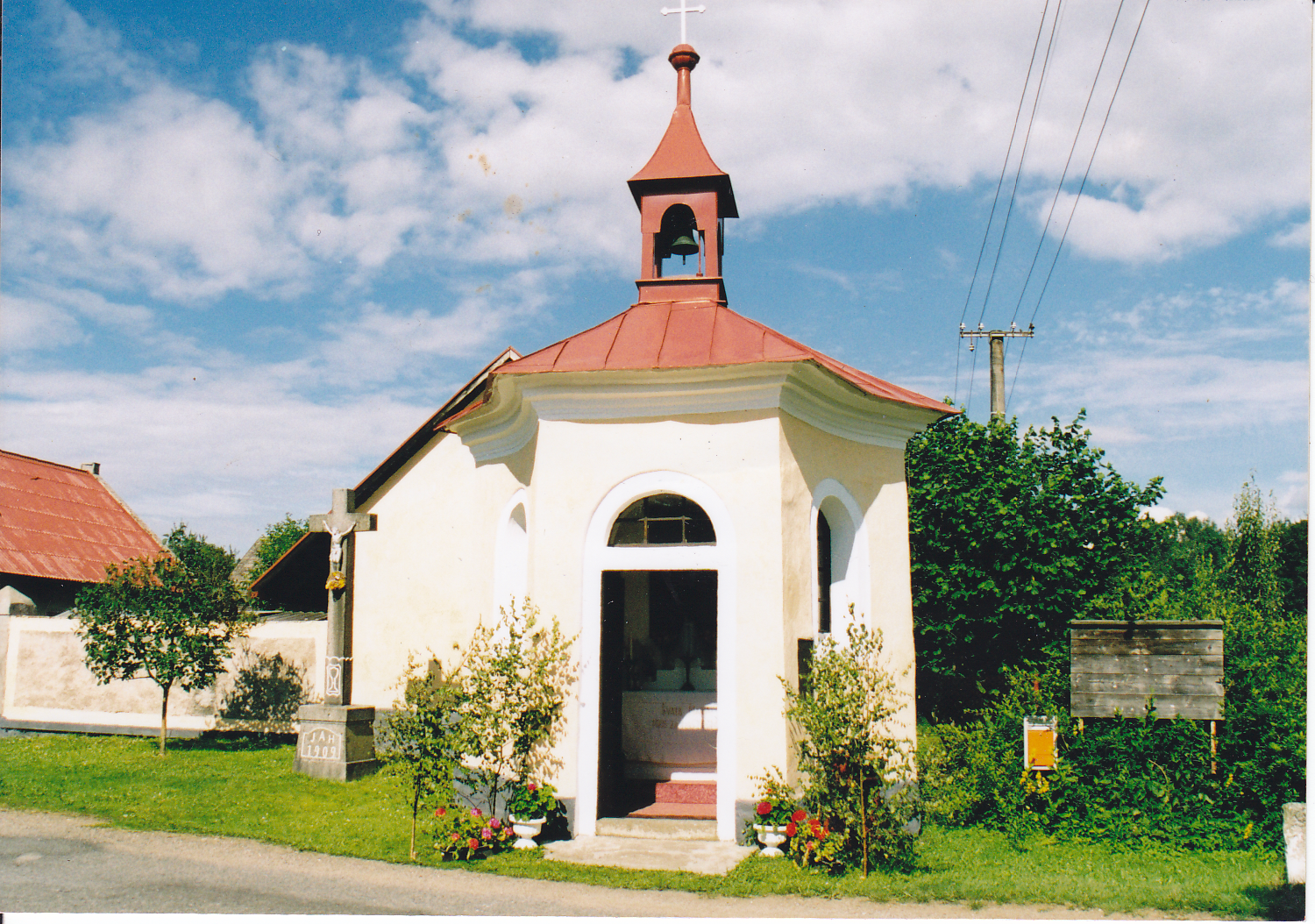
v neděli 7. července
od 14 hodin.
Srdečně vás zveme také
NA SOUSEDSKÉ POUŤOVÉ POSEZENÍ
občanů a přátel vesnic Semtína a Mokřan, které bude následovat po bohoslužbě.
Občerstvení je zajištěno.

